**รายงานการปฏิบัติราชการประจำเดือนตุลาคม 2566**

**ประจำปีงบประมาณ พ.ศ.2567**

**ด่านตรวจคนเข้าเมืองท่าอากาศยานหาดใหญ่**

**1. งานสืบสวนปราบปราม**

**9 ต.ค.2566**

เมื่อวันที่ 9 ต.ค.2566 เวลา 09.00 น. ร.ต.อ.กฤศณัฏฐ์ คงยัง รอง สว.ด่าน ตม.ทอ.หาดใหญ่ พร้อมข้าราชการตำรวจในสังกัด ด่าน ตม.ทอ.หาดใหญ่ ชุดสืบสวนปราบปราม ร่วมบูรณาการกับหน่วยภายใน ทอ.หาดใหญ่ EOD, สห.ทอ.กองบิน 56, ตำรวจท่องเที่ยว และ เจ้าหน้าที่ด่านควบคุมโรค ร่วมกัน ตรวจสอบ สังเกตการณ์ภายในและภายนอก อาคารของท่าอากาศยานหาดใหญ่ เพื่อป้องกันและปราบปรามการก่ออาชญากรรมจากผู้ไม่หวังดี

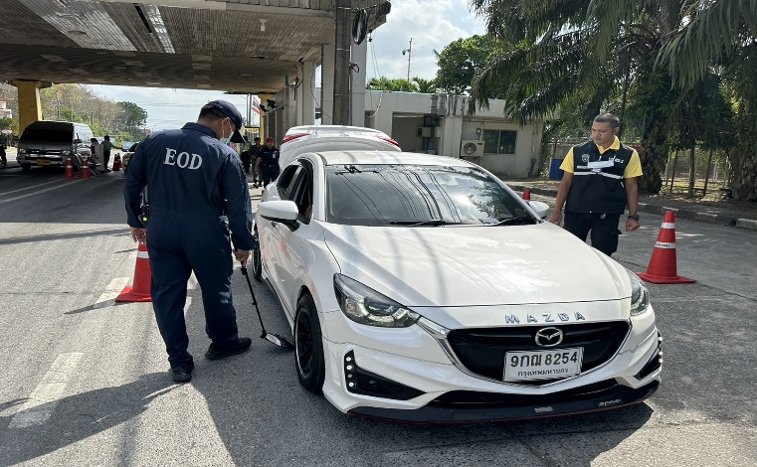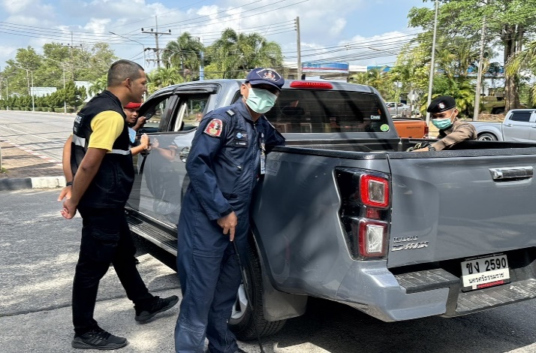

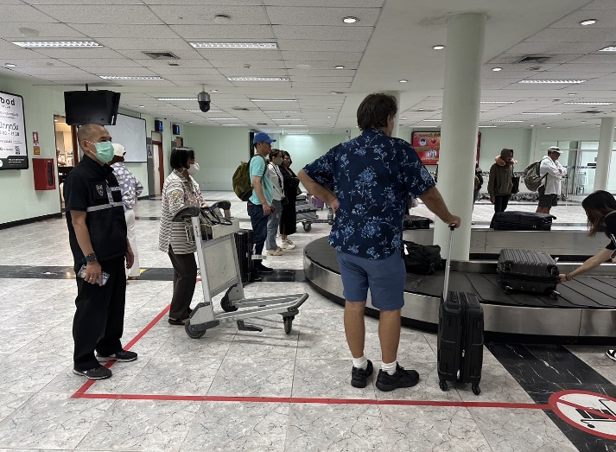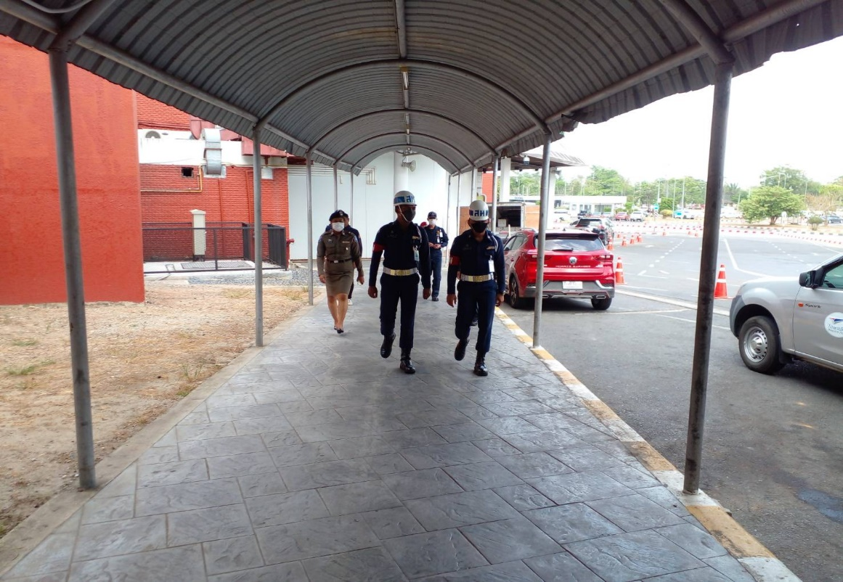

**31 ต.ค.2566**

เมื่อวันที่ 31 ต.ค.66 เวลา 20.30 น. ว่าที่ ร.ต.อ.หญิง อาภา สุวรรณยุหะ รอง สว.(อก.) ด่าน ตม.ทอ.หาดใหญ่ พร้อมด้วยข้าราชการตำรวจ ด่าน ตม.ทอ.หาดใหญ่ ได้ร่วมบูรณาการกับชุดสืบสวนของ สภ.เมืองเชียงใหม่ จับกุม นาย กอ เตียง เกียท (Khaw Teng Kiat) สัญชาติ มาเลเซีย อายุ 42 ปี หนังสือเดินทางเลขที่ A56905778 ตามหมายจับศาล จว.เชียงใหม่ ที่ จ.684/2566 ลงวันที่ 12 ก.ค.2566 ซึ่งต้องหาว่ากระทำความผิดฐาน “พรากเด็กอายุยังไม่เกินสิบห้าปี ไปเสียจากบิดามารดา ผู้ปกครอง ผู้ดูแล เพื่อการอนาจาร, พาเด็กอายุไม่เกินสิบห้าปีไปเพื่อการอนาจาร แม้ผู้นั้นจะยินยอมก็ตาม” สถานที่จับกุม ห้องผู้โดยสารขาเข้าระหว่างประเทศ ท่าอากาศยานหาดใหญ่ เลขที่ 99 ม.3 ต.คลองหลา อ.คลองหอยโข่ง จว.สงขลา และนำตัวส่ง พนักงานสอบสวน สภ.เมืองเชียงใหม่ ภ.จว.เชียงใหม่ เพื่อดำเนินตามกฎหมายต่อไป

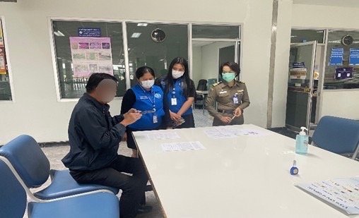

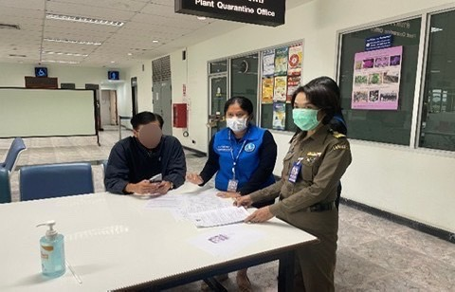

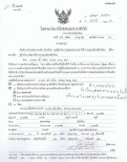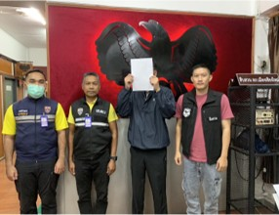

**2.งานบริการคนต่างด้าว**

- ด่าน ตม.ทอ.หาดใหญ่ ไม่มีการปฏิบัติภารกิจนี้ แต่อย่างใด -

**3. งานตรวจบุคคลและยานพาหนะ**

**12 ต.ค.2566**

เมื่อวันที่ 12 ต.ค.2566 เวลา 18.20 น. ว่าที่ ร.ต.อ.หญิง อาภา สุวรรณยุหะ รอง สว.(อก.) ด่าน ตม.ทอ.หาดใหญ่ พร้อมข้าราชการตำรวจในสังกัด ดำเนินการตรวจคนไทยพ้นโทษ ส่งกลับประเทศไทยจาก สถานกักกัน Pekan Nenas รัฐ Johor ประเทศมาเลเซีย โดยสายการบิน Air Asia เที่ยวบิน FD309 ณ บริเวณจุดตรวจขาเข้าระหว่างประเทศ ชั้น 1 อาคารผู้โดยสาร ท่าอากาศยานหาดใหญ่ อ.คลองหอยโข่ง จว.สงขลา

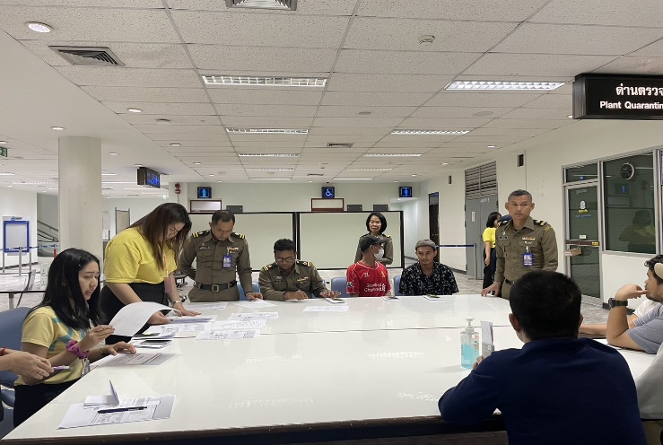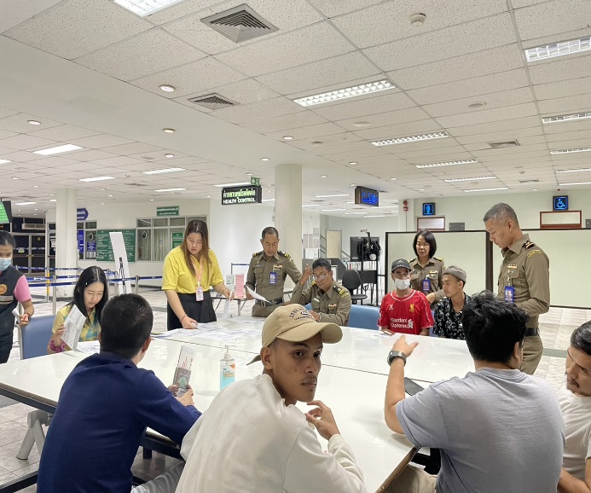

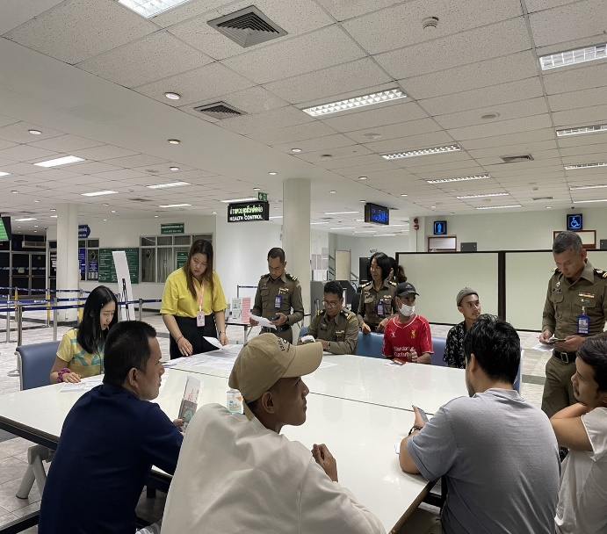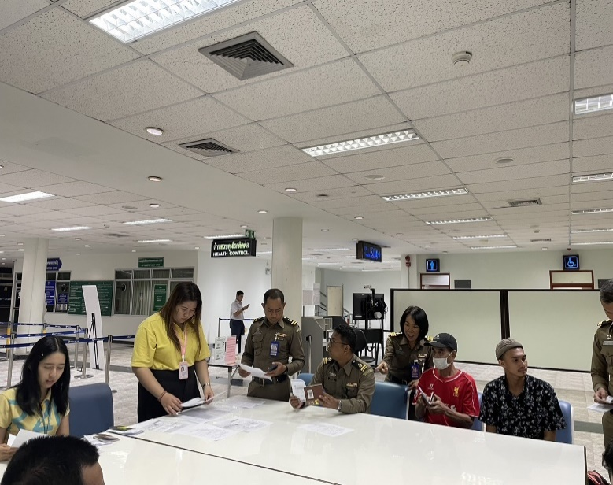

**4. งานอำนวยการ/ธุรการ**

**13 ต.ค.2566**

เมื่อวันที่ 13 ต.ค.2566 เวลา 09.00 น. ร.ต.อ.หญิง สุไก่ โสบผอม รอง สว.ด่าน ตม.ทอ.หาดใหญ่ และร.ต.อ.กฤดกานต์ กฤษณะพันธ์ รอง สว.ด่าน ตม.ทอ.หาดใหญ่ เข้าร่วมกิจกรรมน้อมรำลึกเนื่องในวันนวมินทร มหาราช 13 ตุลาคม 2566 เพื่อเป็นการเทิดพระเกียรติ และถวายความจงรักภักดีต่อสถาบันพระมหากษัตริย์ ณ บก.ตม.6 ม.1 ต.ทุ่งตำเสา อ.หาดใหญ่ จว.สงขลา

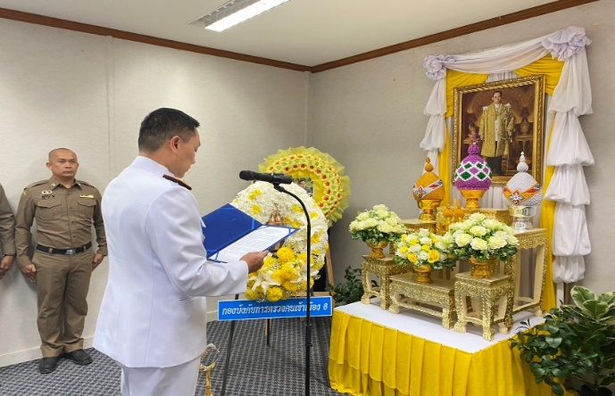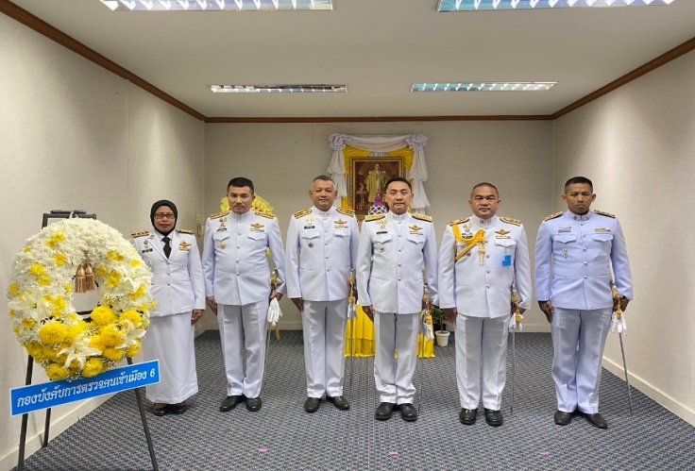

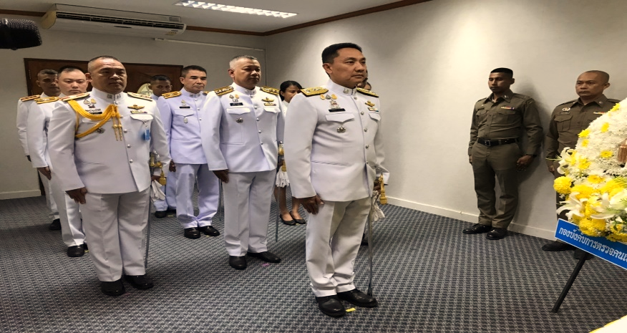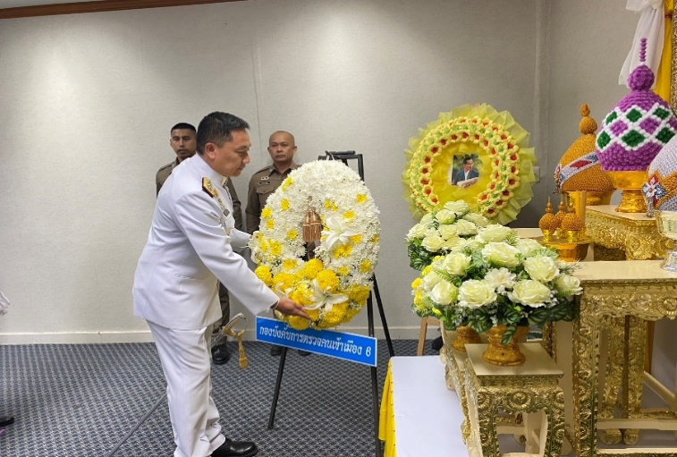

**20 ต.ค.2566**

เมื่อวันที่ 20 ต.ค.2566 เวลา 10.00 น. พ.ต.ท.สราวุธ นพกาศ สว.ด่าน ตม.ทอ.หาดใหญ่ ถ่ายทอดนโยบายข้อกำชับ และข้อสั่งการ ของ ผบ.ตร., ผบช.สตม. และ ผบก.ตม.2 ให้แก่ข้าราชการตำรวจในสังกัด ด่าน ตม.ทอ.หาดใหญ่ ในการประชุมบริหาร ด่าน ตม.ทอ.หาดใหญ่ ครั้งที่ 10/2566 ณ ห้องประชุม ด่าน ตม.ทอ.หาดใหญ่ ชั้น 3 อาคารที่ทำการ ด่าน ตม.ทอ.หาดใหญ่ อ.หาดใหญ่ จว.สงขลา

